### **4Упражнение - Применение условного форматирования**

* Создайте сводную таблицу, отображающую сумму продаж по продавцам. у меня по конкретному виду товара
* Создайте гистограмму, где "Продавец" на оси X, "Сумма продаж" на оси Y.

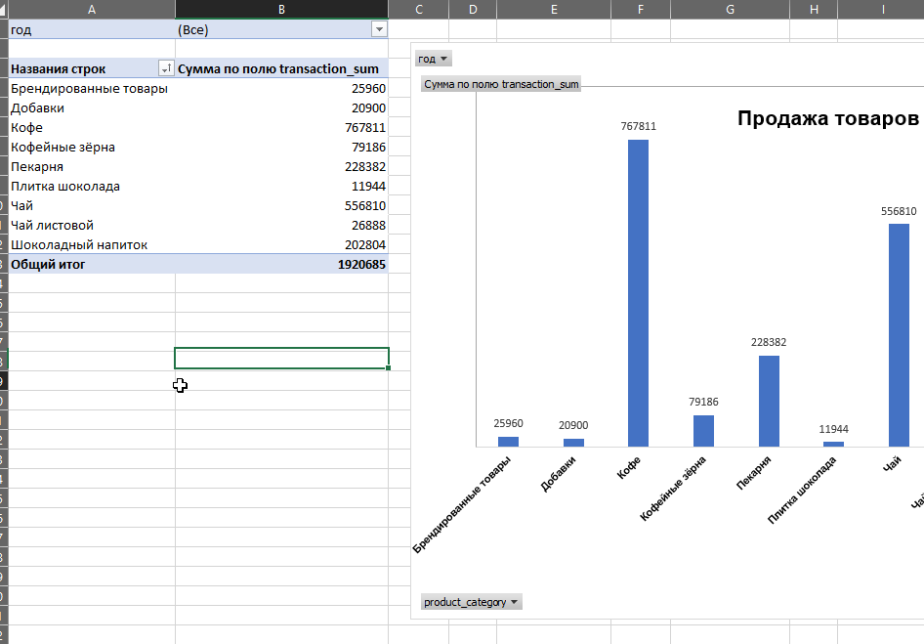

Примените условное форматирование:

Выделите цветом столбцы, соответствующие продавцам, чьи продажи превышают средний уровень.

Добавьте значки к столбцам, чтобы визуально обозначить 3 группы продавцов: с наибольшими, средними и наименьшими продажами.

* + 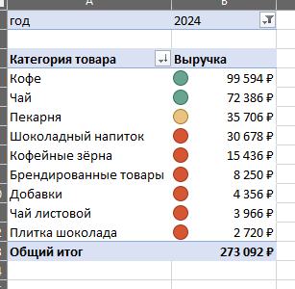

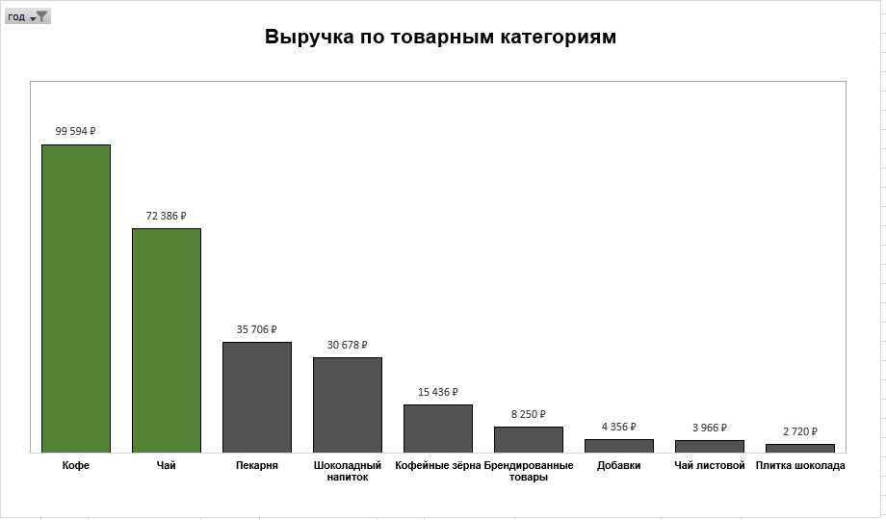

### Упражнение - Создание интерактивного графика

* Добавьте срез к сводной таблице из предыдущего Упражнения, чтобы фильтровать данные по "Году" или "Категории товара".
* Проверьте работу интерактивного графика:
  + Выбирайте разные значения в срезе и наблюдайте, как меняется график.

